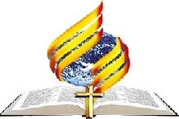Жизнь Церкви Информационный бюллетень.
Ежеквартальное издание церкви христиан АСД г.Флорешты - №1 - 2014год.

ВЗИРАЯ НА НЕБЕСА

Наше же жительство на небесах, откуда мы ожидаем и Спасителя, Господа нашего Иисуса Христа. Флп. 3:20
Неужели мы не порвем с грехами с помощью праведности и не обретем общение на небесах, откуда мы ожидаем нашего Спасителя?
Неужели мы не будем рассказывать о нашем Спасителе, пока это не станет для нас совершенно естественно? Если мы не упорядочим общение, то не увидим спасения Божьего. Сатана овладеет сердцем, и мы станем низкими и плотскими людьми.
Будем же возвышать мысли и держаться того, что действительно ценно, получая здесь образование, которое будет цениться и в мире грядущем. Неужели мы с усердием не взыщем Господа, не покаемся в отступничестве, не опечалимся, что пренебрегали Его Словом, что не познали истину лучше, и не повернемся к Нему всем сердцем, чтобы Он исцелил и возлюбил нас? Сделаем же сегодня шаг по направлению к небу…
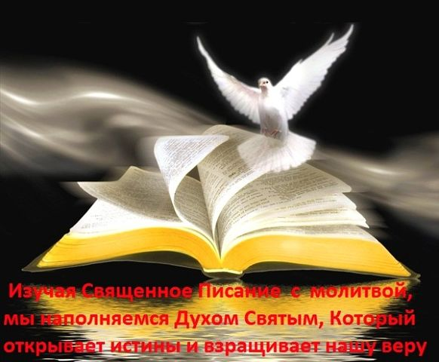
На народ Божий должен снизойти Святой Дух. С неба должен сойти могущественный ангел, и вся земля должна осветиться Его славой. Готовы ли мы принять участие в славной работе третьего ангела? Являемся ли мы сосудами, готовыми принять небесную росу? Нет ли осквернения и греха в нашем сердце? Если это так, очистим храм души и приготовимся к потокам позднего дождя. Отрада от лица Господня никогда не сойдет в сердца, полные нечистоты. Пусть же Бог поможет нам умереть для себя, чтобы Христос, упование славы, жил внутри нас!
«В моем сердце должен жить Святой Дух. Я никогда не приступаю к великой Божьей работе, если в моей душе не присутствует Дух Святой. «Как лань желает к потокам воды, так желает душа моя к Тебе, Боже!»(Пс. 41:2). Приближается день суда. О, если бы мы омыли одежды характера и убелили их кровью Агнца!» (Ревью энд Геральд, 21 апреля 1891 г.).
Мы должны принять Святого Духа. Мы думали, что этот дар Божий не для таких, как мы, что дар Святого Духа слишком свят для нас. Но Святой Дух есть Утешитель, Который, как обещал Христос Своим ученикам, должен был напомнить им все, что Он говорил им.
Так перестанем же глядеть на себя, но будем взирать на Того, от Кого исходит вся сила. Никто не может сделать себя лучше, но мы должны идти к Иисусу такими, какие есть, искренне желая очиститься от всякого пятна и порока, и получить дар Святого Духа. Мы не должны сомневаться в Его милости и говорить: «Я не знаю, спасен я или нет». Живой верой мы должны положиться на Его обетование, ибо Он сказал: «Если будут грехи ваши как багряное,—как снег убелю; если будут красны, как пурпур,—как волну убелю» (Ис. 1:18).
Если вы будете помнить, что Христос заплатил Своею собственной кровью за ваше искупление и искупление других людей, то будете стараться осветиться яркими лучами Его праведности, чтобы проливать свет на путь окружающих вас. Вам не следует смотреть в будущее и думать, что в какой-то далекий день вы должны стать святыми. Ведь именно теперь вы должны быть освящены истиной.
Пророк увещевает: «Ищите Господа, когда можно найти Его; призывайте Его, когда Он близко. Да оставит нечестивый путь свой и беззаконник помыслы свои, и да обратится к Господу, и Он помилует его, и к Богу нашему, ибо Он многомилостив» (Ис. 55:6, 7). Мы должны быть свидетелями Христа, отражая на других свет, которым Господь осиял нас. Мы должны быть верными воинами, идущими маршем под обагренным кровью знаменем Князя Еммануила. (Знамения времени, 4 апреля 1892 г.)

Посему они, сойдясь, спрашивали Его, говоря: не в сие ли время, Господи, восстановляешь Ты царство Израилю? Он же сказал им: не ваше дело знать времена или сроки, которые Отец положил в Своей власти. Деян. 1:6, 7
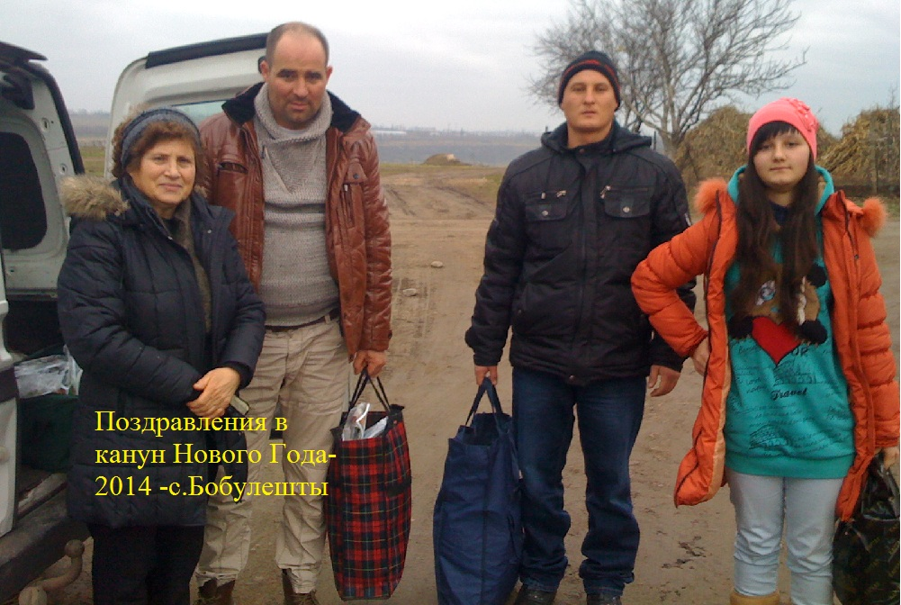
Апостолы страстно желали узнать точное время явления Царства Божьего; но Иисус говорит им, что они не могут знать времен и сроков, ибо Отец не открыл им. Знание того, когда именно будет восстановлено Царство Божье, на тот момент было для них не самым важным вопросом. От них ожидалось, чтобы они следовали за своим Учителем в молитве, в ожидании, в бодрствовании и служении. Они должны были представить всему миру характер Христа.
Сегодня мы его ученики и наша задача свидетельствовать об Иисусе Христе.
В канун Нового 2014года, книгоноши исполнили поручение Иисуса.
Поехали в с. Бобулешты Флорештского р-на.

Поздравили всех жителей села с Новым Годом и подарили 120 кн. «Великая Борьба», 360 газет «Сокрытое Сокровище», желая всем в Новом году здоровья и больше узнать о Спасителе.

То, что было жизненно необходимо для успешного христианского опыта во дни апостолов, необходимо и сегодня. «Он же сказал им: не ваше дело знать времена или сроки, которые Отец положил в Своей власти, но вы примете силу, когда сойдет на вас Дух Святой».
И что же им нужно было делать после того, как они получили силу Духа Святого? «И будете Мне свидетелями в Иерусалиме и во всей Иудее и Самарии и даже до края земли» (Деян. 1:7, 8).
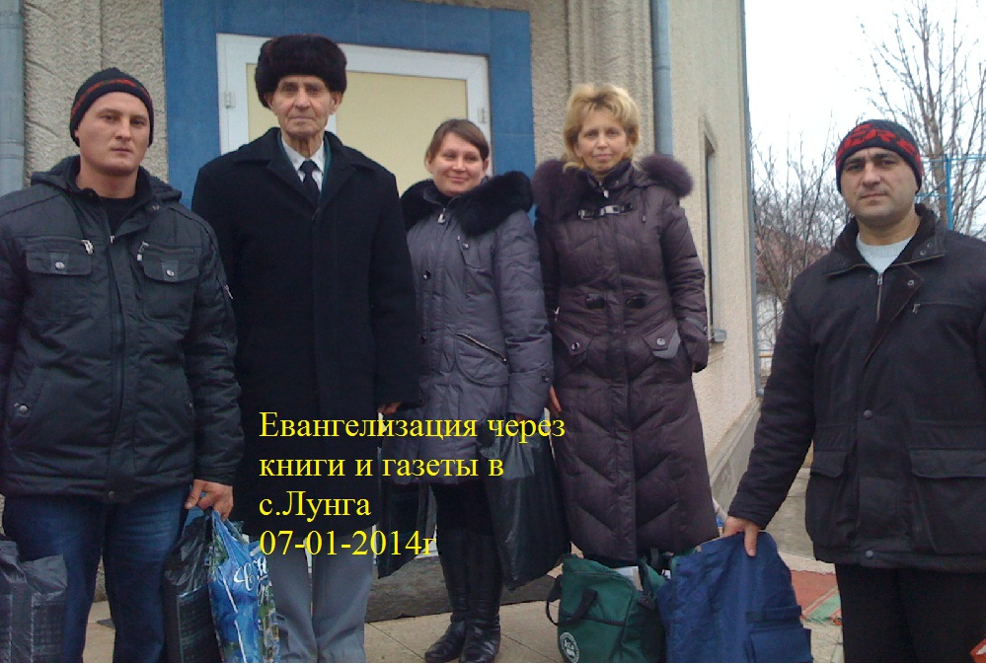
Это та работа, в которой мы также должны принять участие.
Книгоноши использовали день праздника 7-е января, чтоб понести весть в каждый дом. Вместе с пастором
Плэмэдялэ В.В.поехали в
с. Лунга Флорештского р-на.

И подарили жителям - 260 кн.-«Великая борьба», 800 газет «сокрытое сокровище», 30шт.- «Десять заповедей» и 10шт.-«Параболиле луй Христос».

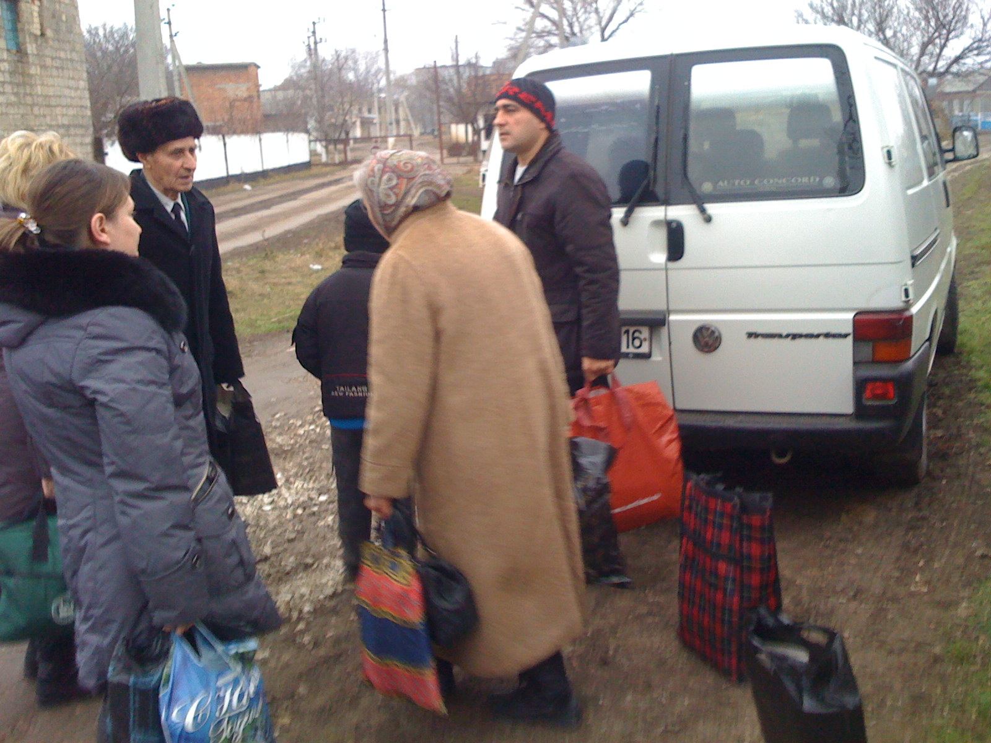

Вместо того чтобы проводить время в ожидании какого-то особого вдохновения, нам необходимо разумно использовать и преумножать имеющиеся возможности, совершая то, что должно быть сделано для спасения душ.
Вместо того чтобы истощать свой разум всевозможными спекуляциями относительно времен и сроков, которые Господь положил в Своей власти и скрыл от людей, нам необходимо отдаться руководству Святого Духа, исполнять свои ежедневные обязанности и делиться хлебом жизни, в котором нет примеси человеческого мнения, с душами, которые погибают за истину.
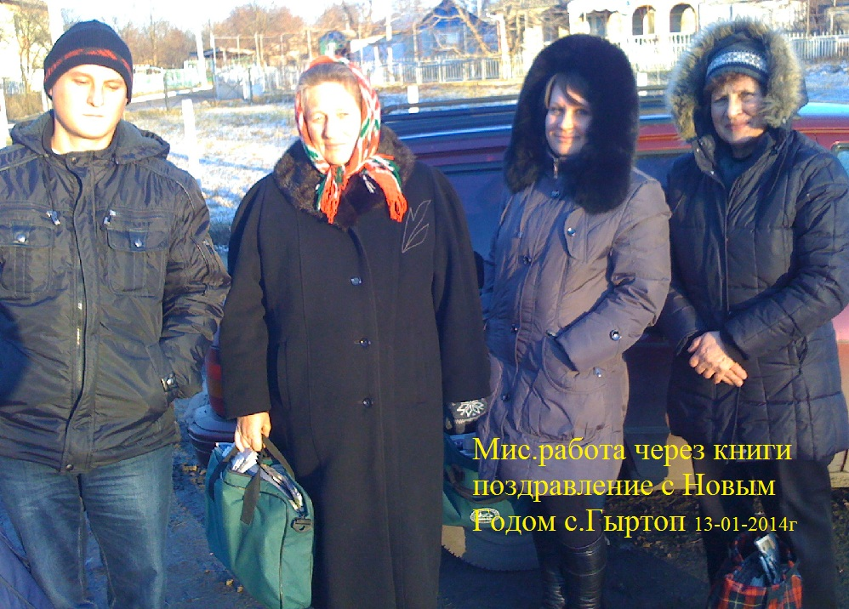
13-января-перед Новым Годом по-старому книгоноши поехали в с.Гыртоп Флорештского
р-на – это небольшое село, но люди с большим сердцем.

С великой благодарностью и большим удовольствием принимали нашу литературу.

108 книг и 250 газет –«сокрытое сокровище» остались в домах этого села.

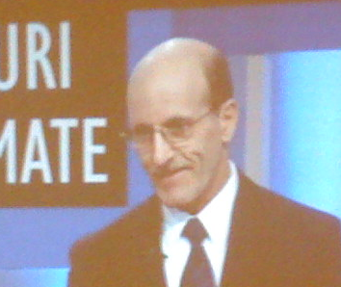
Сатана, как никогда раньше, готов наполнить наши умы всевозможными теориями, которые способны увести от настоящей истины и, таким образом, сделать христиан непригодными для провозглашения миру вести третьего ангела. (Ревью энд Геральд, 22 марта 1892 г.)
Но пастор церкви Плэмэдялэ В.В. заботится о своей пастве и провел компанию, где члены церкви могли подкрепиться духовной пищей через библейские духовные проповеди бр. Даг Батчелор. И в конце всей серии проповедей 18-января 2014г. вместе братья и сёстры провели ночь бдения - молитва благодарения и прославления нашего Господа Иисуса Христа.
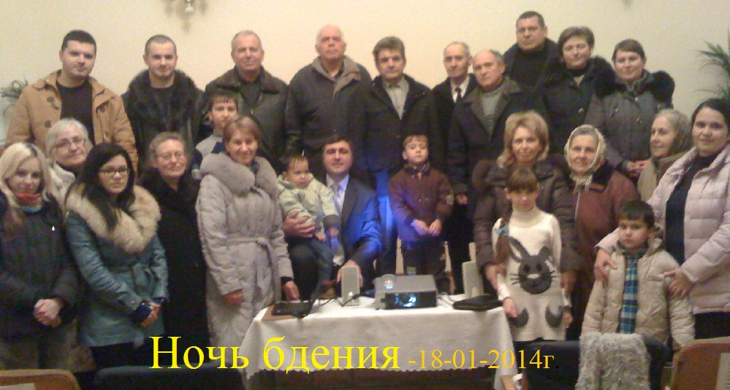

Дети и молодежь участвовали в этом служении вместе с нами. 18-января 2014г
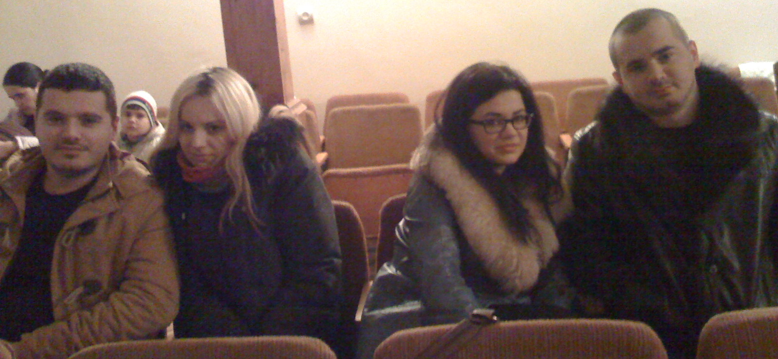
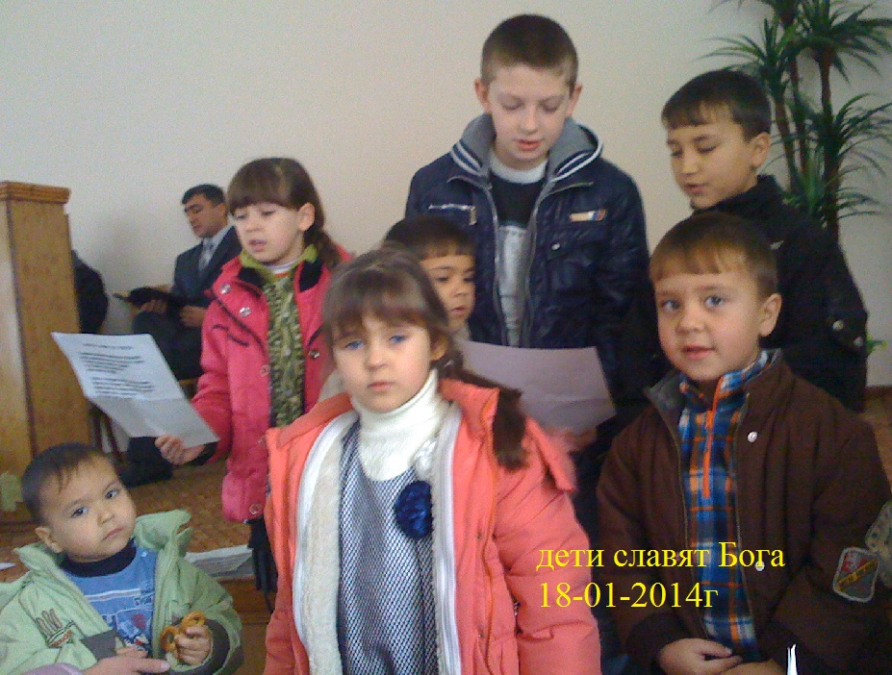
Песни, прославляющие Бога, стихи, красочные номера – все это радует не только Небеса, но и взрослых. Очень важно с ранних лет научить детей тому, что праздник – это тот день, когда братья и сестры по вере вместе приходят на встречу с Иисусом.
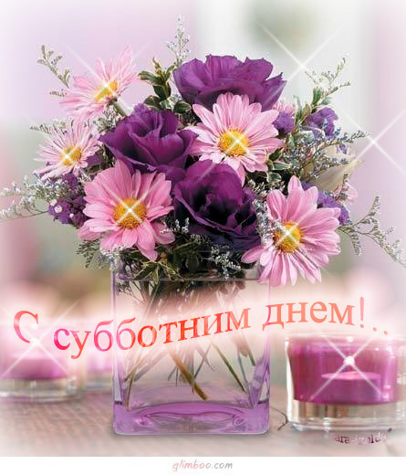

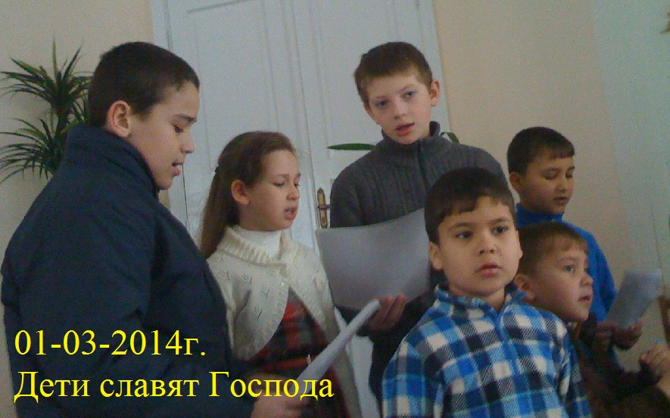
01-03 -2014г. - Субботний день и после всех служений, желающие поехали в с. Алексеевка и разнесли жителям села газеты «сокрытое сокровище»
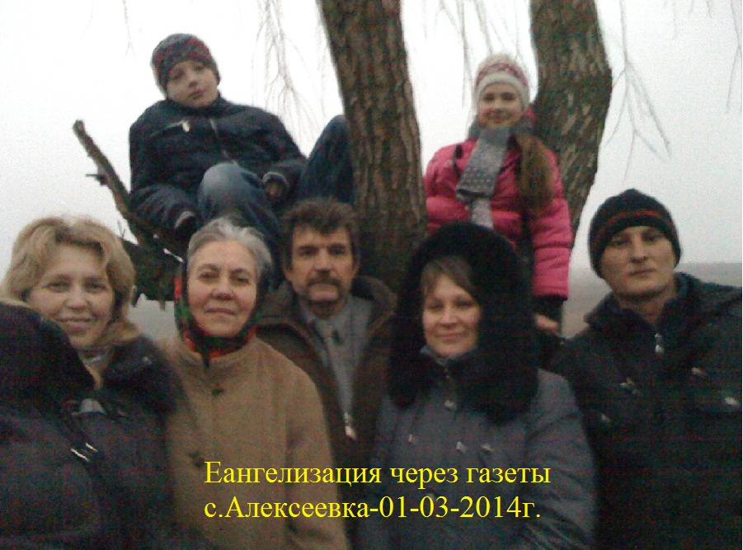
Миссионерская КНИГА ГОДА - 2014. Пусть знают и читают все люди на земле…
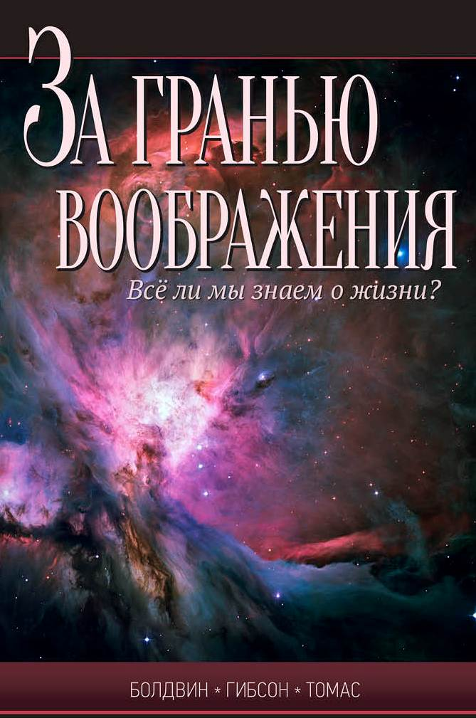

8-е МАРТА-2014г.- солнечный красивый субботний день! День женского служения.
Это особый день молитвы о женщинах.
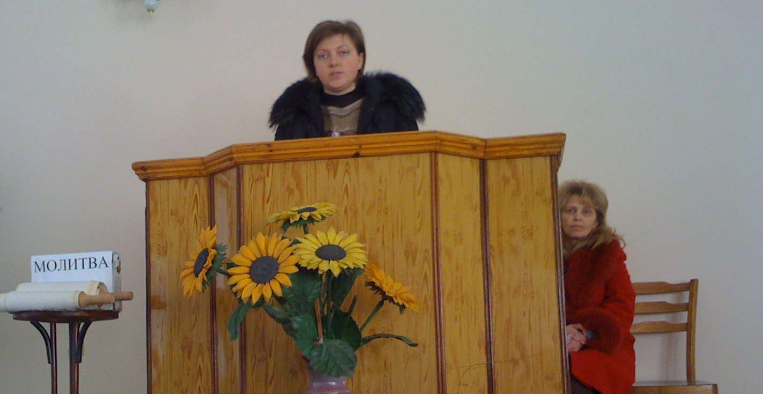
Господь через Слово Свое преподал нам чудесные уроки из природы, касающиеся нашей молитвенной жизни…Подсолнух – солнечный цветок. Подобно тому, как этот цветок всегда устремлен вверх, так и мы должны устремлять свой взор на Иисуса. Как подсолнухи следуют за солнцем, так и мы должны следовать за Иисусом, верить, не унывать и помнить, что всё у Него под контролем и всё, что ни делается, способствует нашему благу. И когда мы смотрим на подсолнухи, то замечаем, что они похожи на солнце. Цель нашей христианской жизни - быть похожими на Иисуса, который является Солнцем Праведности.
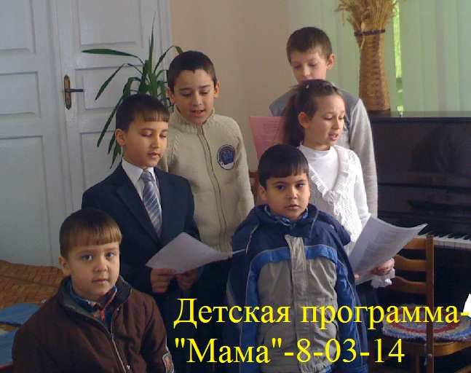
Бога прославляли через пение псалмов, стихи, молитвы братьев за сестёр нашей церкви. Детки выразили свою любовь к Иисусу и родителям через стихотворения и пение.

И в конце своей программы на память каждой женщине преподнесли в подарок открытки со стихом и подсолнухом, которые сделали своими ручками. Спасибо Богу за всё!!!
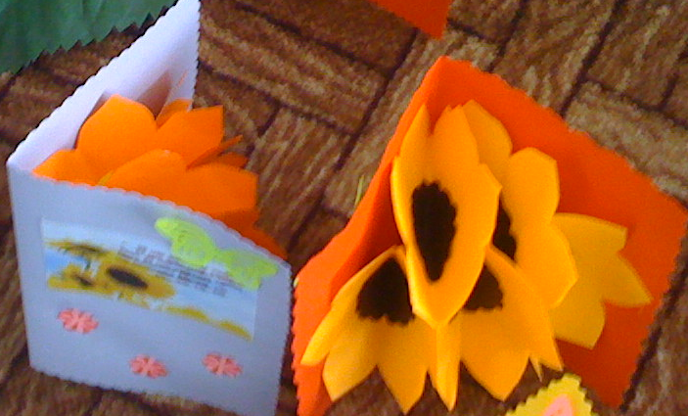
СПАСИБО БОГУ ЗА ДЕТЕЙ…

СПАСИБО деткам за такой подарок!!!

Пусть Господь благословит всех детей на земле и даст мир, счастье и небесную вечность!!!

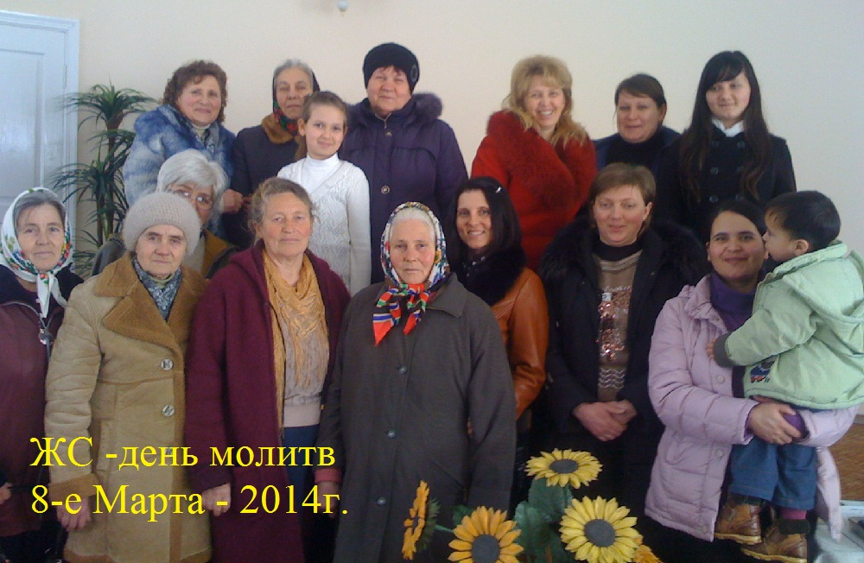
29- марта-2014г. Торжественное богослужение –« Вечеря Господня»
На страницах Библии верующий человек находит для себя ряд обрядов, которые были учреждены Богом для того, чтобы напоминать человеку о Божьей любви и плане спасения. Некоторые из них потеряли свое значение с Первым пришествием Иисуса Христа, а некоторые остаются важной составляющей частью служения церкви Божьей и в наши дни. К таким обрядам относиться и "Вечеря Господня" или как ее еще называю «Причастие». Этот обряд призван напоминать людям о Божьей любви, Прощении, Искуплении и той Цене, которую Бог заплатил за наше спасение. В нашей церкви мы не стараемся сделать из этого обряда «таинство», но и не относимся к нему легкомысленно. Для нас важно, чтобы принимая участие в этом служении, мы, как говорит Апостол Павел «Размышляли о нашей жизни». Ведь это время возобновления завета с нашим Богом. Поэтому чинно и с благоговением приступаем к «престолу благодати». Наша надежда, что однажды слова Иисуса Христа исполнятся и в нашей жизни. И мы будем принимать участие в той «Вечере», на которой служить нам будет Сам Иисус Христос. 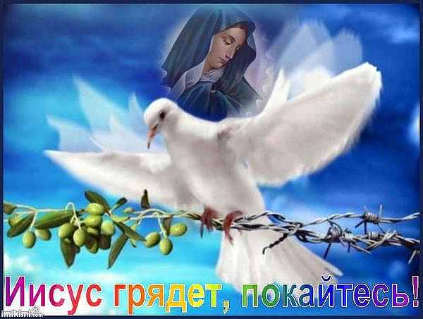

ПАСХА НАША ХРИСТОС, ЗАКЛАН ЗА НАС. В верхней горнице одного из Ирусалимских домов за столом вместе со Своими учениками сидел Христос. Они собрались праздновать Пасху. Теперь на Него уже пала тень креста. И страдания терзали Его сердце. Он знал, что в тот час, когда Он будет предан, все оставят Его; Он знал, что умрет самой позорной смертью, какой умирают преступники. Он знал неблагодарность и жестокость тех, кого пришел спасти. Он знал, какую великую жертву Он должен принести и что для многих она будет напрасной. Сознание того, что ожидало Его, мысли об унижении и страданиях не могли не угнетать Его.
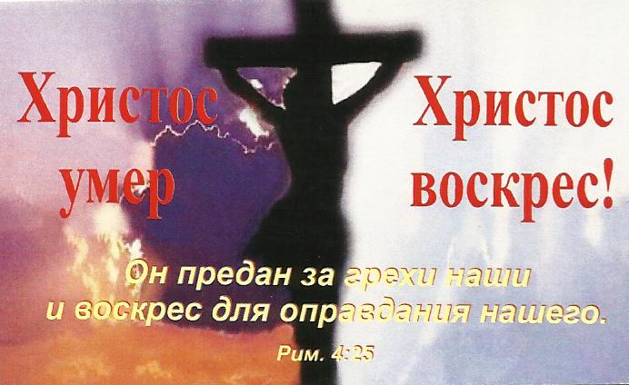
Он согласен принять крещение кровью, чтобы миллионы погибающих наследовали жизнь вечную. Он согласен стать Агнцем, кровь которого спасет от греховной смерти человечество. Но осознали ли люди эту великую жертву, приняли ли?
На третий день Иисус Христос воскрес из мертвых. Он победил смерть. Могила не смогла удержать Сына Божьего. Смерть не властна и над теми, кто принимает Его кровь, кто помажет косяки сердца кровью умершего и воскресшего Сына Божьего. Во время Его Второго пришествия все умершие праведники услышат Его голос и выйдут для славной бессмертной жизни.
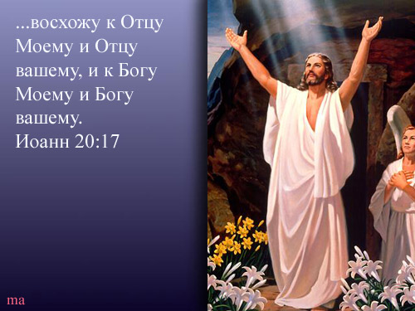
Что является для нас пасхой? Это ни в коем случае не сдобный кулич, присыпанный цветным пшеном, не крашеные яйца, не заколотый ягненок. Пасха – это умерший и воскресший Сын Божий, который страдал и умирал, подобно ягненку, за наши с вами беззакония и грехи. Наши грехи – вот что вновь и вновь распинает Спасителя. Каждый наш нераскаянный грех причиняет Христу такую же нечеловеческую боль, как ржавые гвозди на Голгофском кресте. Он вновь неистово и смертельно скорбит: о тех, кто не понял, не оценил, не принял Его любви, кто остался равнодушным к нежному зову Спасителя.
Когда же отмечать этот праздник? Нам необходимо запомнить, что Пасха – это не дата в календаре. Можно внешне отмечать праздник памяти, согласно дате, но внутренне продолжать совершать те, же поступки, те же грехи, надеясь, что освященный кулич поможет нам в этой жизни и сохранит место на небесах. Но в Слове Божьем открыт другой путь, единственный, ведущий ко спасению.
Так как же сегодня нам отмечать праздник пасхи? Нам необходимо принять Иисуса Христа как своего личного Спасителя, покаяться в том, что не знали Его и не оценили тот подвиг, который Он совершил ради нас. Сегодня мы можем начать новую жизнь. Ангел смерти пройдет мимо нашего дома, если Иисус Христос станет его хозяином. Мы, рабы греха, можем обрести свободу благодаря заслугам Сына Божьего.
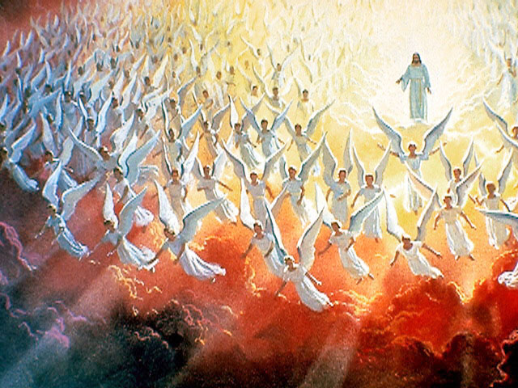
В славный день воскресения, когда Сын Божий придет на нашу землю во второй раз во славе Отца со святыми ангелами, те, кто оставался на земле верен Его святым заповедям и жил в согласии со словом Божьим, обретет вечную жизнь в счастье и радости, которым не будет конца

Отдел Информациии

